Podpora hl. m. Prahy v operativním řízení ochrany před povodněmi

Hlavní cíl
Hlavním cílem řešení je poskytnutí informací o vývoji povodňové situace příslušným orgánům krizového řízení Magistrátu hlavního města Prahy. Tyto informace slouží především pro stavbu protipovodňových opatření a další řízení zabezpečovacích a záchranných prací.
Poskytované informace musí splňovat základní vlastnosti:
- dostatečný časový předstih,
- uspokojivá spolehlivost,
- vhodná prostorová a časová podrobnost.
Časový předstih musí být natolik velký, aby umožňoval s dostatečnou mírou zabezpečení provést kroky, které je nutné učinit při dosažení určitého předpovídaného stavu. Čím delší je časový předstih, tím menší je spolehlivost předpovědi. Proto je nutné tyto protichůdné vlastnosti velmi bedlivě vyvažovat.
Prostorová podrobnost informace (např. předpokládaného rozsahu záplavy v určitém čase) by měla poskytnout příjemci jasnou představu o sledovaném jevu v zájmovém území. Předpokládáme, že pro potřeby naplnění hlavního cíle se bude jednat o mapové výstupy zobrazující rozsah záplavy, případně hloubky a rychlosti v určitém časovém kroku.

Analýza stavu
Pro správné pochopení celého systému řízení ochrany a návrh jeho zpřesnění je nutné analyzovat systém v několika oblastech a to zejména:
- hydrologická a vodohospodářská problematika,
- toky informací a předpovědí,
- zpracování a intepretace informací.
Na základě zkušeností z povodní (především v letech 2002, 2006 a 20013) a dříve provedených prací bude provedena analýza fungování celého stávajícího systému a zpracován projekt jeho zlepšení.
Analýza bude zaměřena zejména na území tzv. „pražské kotliny“, která je pro tento projekt vymezena jako území pod nejbližšími profily ČHMÚ, pro které je poskytována předpověď průtoků na dobu 48 hodin. Z hlediska vodohospodářského se jedná o významné úseky toků Vltavy od VD Vrané, Berounky od profilu Beroun a Sázavy od profilu Nespeky. Dále do oblasti pražské kotliny patří všechny přítoky Vltavy, Berounky a Sázavy v této oblasti, zejména Botič a Rokytka (dále Loděnice, Radotínský potok, Šárecký potok, Unětický potok atd.).
Analyzována bude zejména dostatečnost informací o vývoji hydrologické situace v zájmovém území (vodní stavy, průtoky, srážky), tedy osazení měřicí technikou, přenos informací, vyhodnocení a syntéza informací.
Dále bude provedena analýza požadavků na informace ve smyslu potřeb časového předstihu vyplývající především z povodňového plánu.

Návrh řešení
Pro podporu operativního řízení ochrany před povodněmi navrhujeme vytvořit systém, který zajistí na základě dat ČHMÚ, Povodí Vltavy a dat z vlastní měřící sítě syntézu těchto informací a na základě vytvořených hydrodynamických modelů vytvoření a poskytnutí informací o předpokládaném vývoji povodňové situace ve formě mapových výstupů zobrazujících předpokládaný vývoj.
k tomu je potřeba zajistit:
- model pro zpřesnění hydrologické situace pražské kotliny,
- hydrologické a hydrodynamické modely drobných vodních toků (Botič, Rokytka, …),
- doplnění a zpřesnění měřící infrastruktury,
- zabezpečení funkce odborného lokálního informačního pracoviště.
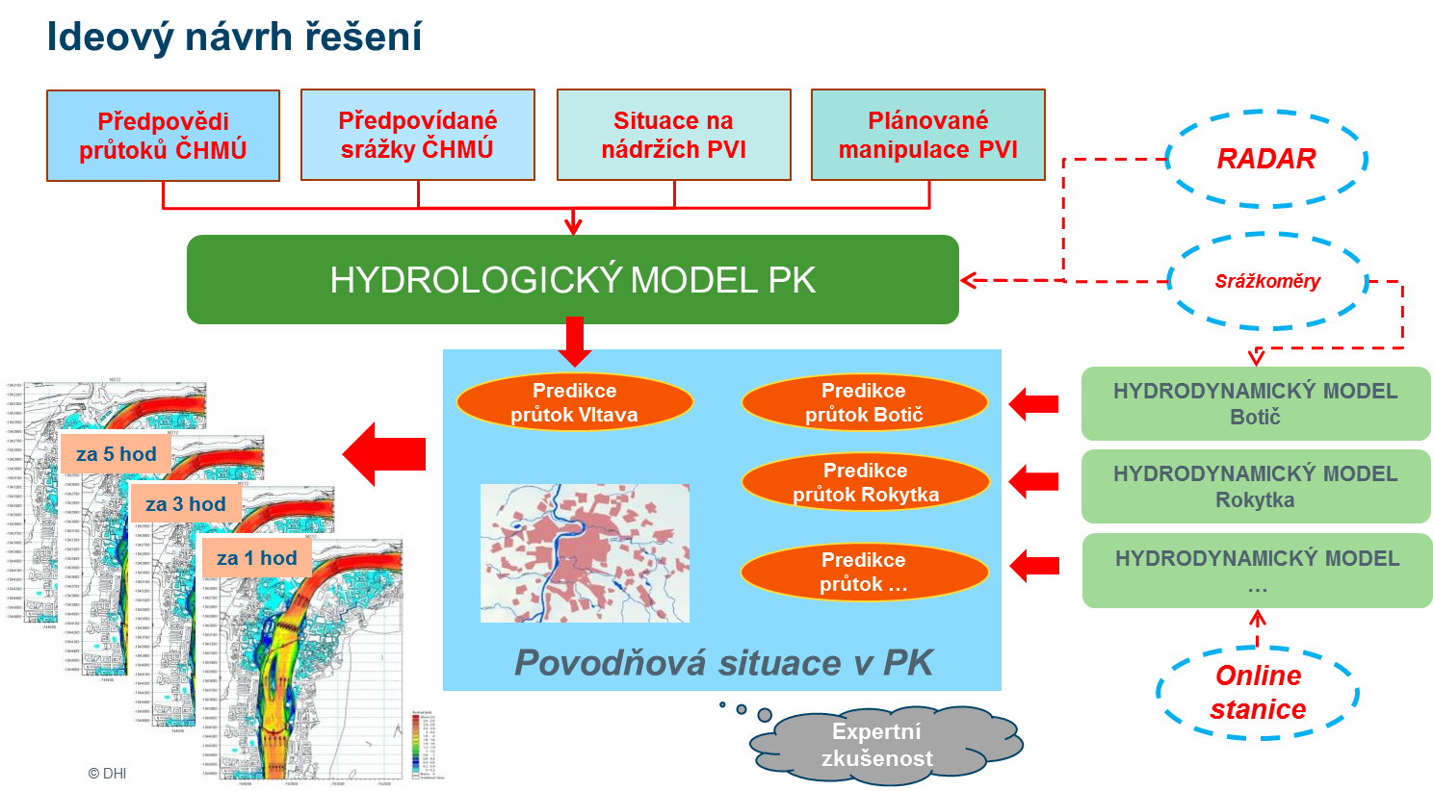

Návrh jednotlivých kroků vedoucích k řešení
Celý projekt by měl být implementován v několika navazujících etapách.
I. Etapa – přípravné práce
  - analýza stavu,
  - projekt systému.

Etapa je zaměřená na analytické práce a vytvoření, projednání a schválení projektu celého řešení. Na základě této etapy pak budou prováděny etapy další, jejichž náplň se může dle výsledků analýzy dále zpřesňovat a upravovat.
Předběžně navrhujeme následující další etapy:

II. Etapa – základní varianta
  - tvorba hydrologického modelu,
  - napojení na datové zdroje ČHMÚ, PVl a další,
  - vytvoření uživatelského prostředí,
  - implementace systému.

Tato etapa předpokládá zajištění vstupních dat z již existujících zdrojů, sestavení a kalibraci hydrologického modelu povodí pražské kotliny, vytvoření uživatelského prostředí a implementaci systému k testovacímu provozu.

III. Etapa – doplnění o přítoky
  - sestavení hydrodynamických modelů přítoků,
  - napojení modelů přítoků do systému.

V této etapě budou do systému napojeny sestavené hydrodynamické modely významných přítoků.

IV. Etapa – doplnění měřící infrastruktury
  - doplnění a zpřesnění měřící infrastruktury,
  - meteorologický radar.

Na základě provedené analýzy bude tato etapa zaměřena na doplnění měřící infrastruktury, která by měla poskytovat přesné a aktuální informace o vývoji hydrologické situace přímo na území pražské kotliny. Jednat se bude především o hladinoměry sledující stav vody na přítocích, srážkoměry a případně lokální meteorologický radar pro zjišťování prostorového rozmístění a intenzity srážek.

Vytvoření lokálního informačního pracoviště a zajištění jeho provozu
Návrh sytému vychází z předpokladu, že tento bude pracovat ve dvou základních režimech – mimo povodeň a při nebezpečí povodně a při povodni.
V režimu mimo povodeň bude systém spuštěn jedenkrát denně, aktualizuje si data, provede simulace a zašle souhrnnou zprávu. V případě nebezpečí povodně bude aktivován operativní režim se stahováním dat a výpočty několikrát denně dle potřeby. Výsledkem výpočtů budou sety map pro předpokládané povodňové stavy. Obsluha systému by měla být zajištěna odbornými a vyškolenými experty na hydrologii a modelování. Jen tak bude zabezpečena kontinuita provozu a správná interpretace poskytovaných informací.
Pro běh a správu systému navrhujeme vytvořit „lokální informační pracoviště“. To umožní jednak zabezpečit nutnou infrastrukturu (počítače, zálohování, datové přenosy, ukládání dat) a druhak oddělit tuto službu od operativního řízení, kterému bude poskytovat výstupy.

Průběžné práce nutné k běhu a údržbě systému
  - kalibrace a optimalizace modelů,
  - dopočty dalších map (OMR),
  - údržba systému,
  - školení obsluhy.

Při provozu mimo nebezpečí povodně a za povodně bude možné dále pracovat na zpřesňování systému doplňováním infrastruktury, kalibrací modelů a jejich doplňováním a zpřesňování. Dále bude možné doplňovat realizovaná povodňová opatření, aktualizovat topologii modelu a provádět školení obsluhy. Systém může být též využit pro „cvičení“ (simulaci různých povodňových stavů) v období bez povodně.

